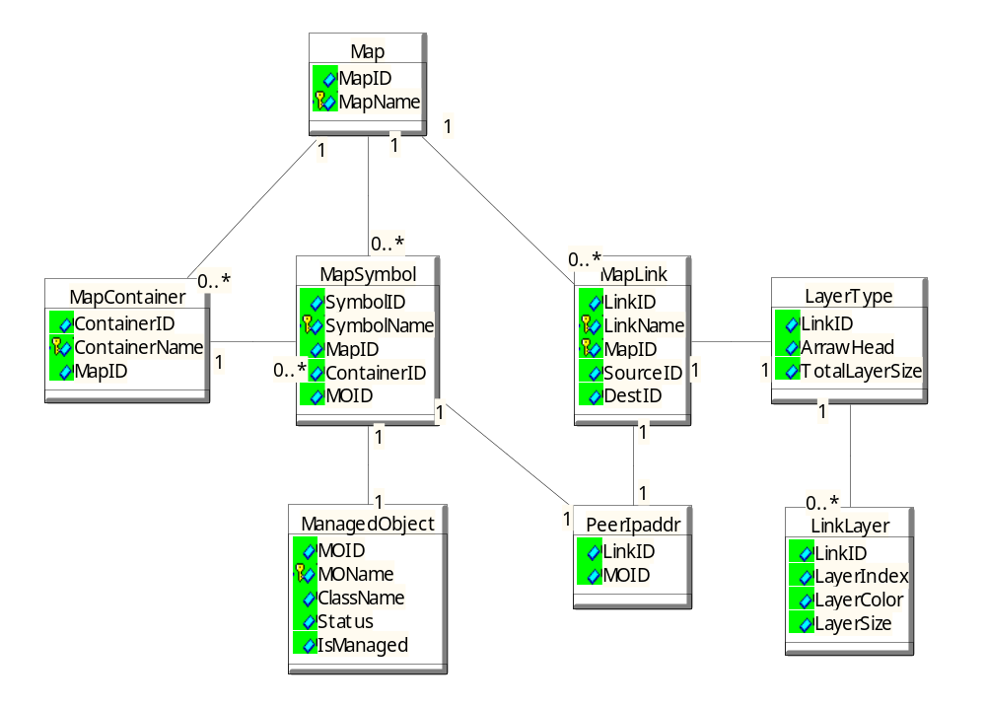
E-R模型图

库表结构
  - Map
字段名称 | 字段类型 | 说明
MapID | Long | 图的标识号
MapName[PK] | Varchar(100) | 图号名称
ParentMap | Varchar(100) | 父图名称
Label | Varchar(100) | 显示标签
MenuName | Varchar(100) | 菜单名称
ImageName | Varchar(100) | 背景底图
TreeIcon | Varchar(100) | 树图上的小图标
AutoPlacement | Varchar(10) | 是否允许自动布置
Anchored | Varchar(10) | 是否锚定
Topology | Varchar(100) | 拓扑布置的类型
MapSymbolRender | Varchar(100) | 暂未使用
MapLinkRender | Varchar(100) | 暂未使用

MapID[key]的命名由下面两个语义组合确定：
MapType |  | 图的类型，如ipnet基本图、网段图、ipnet地理图、ipnet路由图、ipnet业务专题图
Domain |  | 图的对应域，如network.mokey、地理位置ID、业务类型，此对应域与网络树图建立联结关系

  - MapContainer
字段名称 | 字段类型 | 说明
ContainerID | Long | 图容器的标识号
ContainerName[PK] | Varchar(100) | 图容器名称
MapName[FK] | Varchar(100) | 所属图的标识号
Label | Varchar(100) | 显示标签
MenuName | Varchar(100) | 菜单名称
ImageName | Varchar(100) | 背景底图
AutoPlacement | Varchar(10) | 是否允许自动布置
Anchored | Varchar(10) | 是否锚定
Topology | Varchar(100) | 拓扑布置的类型
Width |  | 图容器的宽
Height |  | 图容器的高
X |  | 图容器的X坐标
Y |  | 图容器的Y坐标

下图为MapContainer的举例，即其中的绿色云状图。
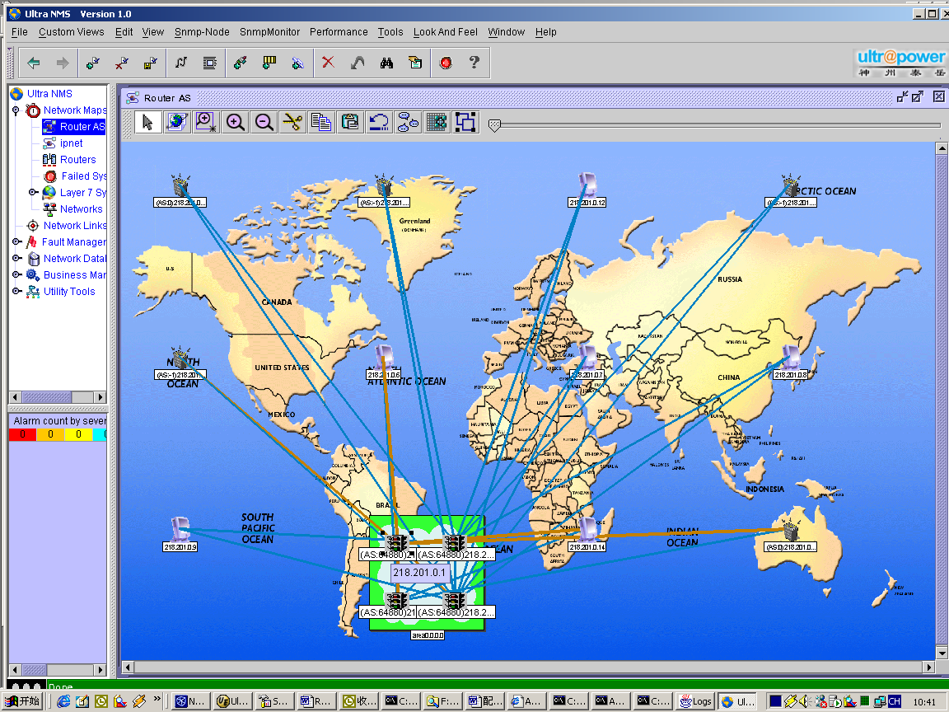

  - MapSymbol
字段名称 | 字段类型 | 说明
SymbolID | Long | 图标的标识号
SymbolName[PK] | Varchar(100) | 图标名称
MapName[FK] | Varchar(100) | 所属图的标识号
Label | Varchar(100) | 显示标签
MOName | Varchar(100) | 被管对象标识
IconName | Varchar(100) | 图标
MenuName | Varchar(100) | 菜单名称
X |  | 图标的X坐标
Y |  | 图标的Y坐标
ContainerName | Varchar(100) | 所属图容器的标识
FLASH | Varchar(10) | 是否闪烁
HIDE | Varchar(10) | 是否隐藏
anchored | Varchar(10) | 是否锚定

  - MapLink
字段名称 | 字段类型 | 说明
LinkID | Long | 线的标识
LinkName[PK] | Varchar (100) | 线名称
MapName[FK] | Varchar (100) | 图号名称
Label | Varchar(100) | 显示标签
Source | Varchar(100) | 连线某端图元节点标识
Dest | Varchar(100) | 连线某端图元节点标识
LinkColor | Varchar(100)
Thickness |  | 粗细
LinkType | Varchar(100) | 线路类型(WireLess、LayerType)
MenuName | Varchar(100) | 菜单名称
OffsetX |  | 用于两节点间存在多条线路的时候，此结果是按照垂直于两节点连线做偏移2各像素计算后的得出的X、Y偏移量
OffsetY

  - 线路IP对应表（PeerIPAddr）
字段名称 | 字段类型 | 说明
IpAddr[PK] | Varchar2 (15) | 端口IP地址
LinkID | Long | 线的标识

  - LayerType：
字段名称 | 字段类型 | 说明
LinkID | Long | 线的标识
ArrowHead | Long | 连线箭头所指的图元节点标识ID
TotalLayerSize |  | 分层连线的相对总长度

  - LinkLayer
字段名称 | 字段类型 | 说明
LinkID | Long | 线的标识
LayerIndex | Long | 层的索引号
LayerColor | Long | 层的颜色
LayerSize | Long | 层的相对长度

LayerType和LinkLayer用于实现在一条线路上按比例分层显示内容。比如对Netflow的两节点间流量的单向流向和不同协议数据量所对应的百分比。

